ΙΣΤΟΡΙΑ ΣΥΓΧΡΟΝΗΣ ΤΕΧΝΗΣ
Γ΄ ΤΑΞΗ ΕΝ.Ε.Ε.ΓΥ.-Λ.
4^{ο} ΘΕΜΑ
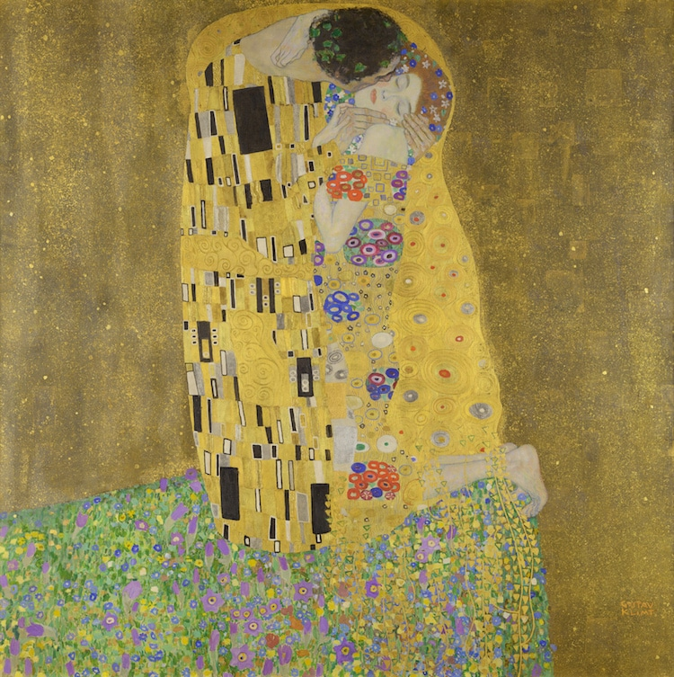
Γκούσταβ Κλιμτ «Το φιλί» (1907-1908)

4.1.
- Ποια στοιχεία συνδυάζει στα έργα του ο ζωγράφος; (μονάδες 10)
- Ποια στοιχεία χρησιμοποιεί ο καλλιτέχνης για να αναδείξει τα συναισθήματα των μορφών που συμμετέχουν στο έργο του; (μονάδες 10)
- Τι σημαίνει ο όρος Αρ Νουβό (Art Nouveau); Πώς αλλιώς ονομάζεται; (μονάδες 5)
Μονάδες 25

